Bac 2024 Métropole Jour 1 Sciences physiques pour les sciences de l’ingénieur.e
https://labolycee.org
EXERCICE A Galaxie d’Andromède (10 points, 30 min)

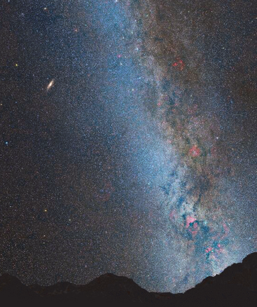
Notre galaxie, la Voie lactée, est membre d’un groupe d’une cinquantaine de galaxies appelé Groupe local et dont la taille atteint dix millions d’années-lumière. Ce groupe est dominé par deux galaxies spirales massives : la Voie lactée et la galaxie d’Andromède (qui contient 2 à 5 fois plus d’étoiles que la Voie lactée) séparées d’environ 2,5 millions d’années-lumière.
Dans le bulletin n° 58 de l’observatoire de Lowell (USA) de 1913, l’analyse des spectres de la lumière émise par Andromède amène Vesto Slipher à conclure que cette galaxie se rapproche de la Voie lactée à une vitesse radiale d’environ 300 km·s⁻¹.
Andromède
(M31)

Figure 1. Galaxie d’Andromède vue
depuis le sol. Source : NASA, ESA, STScl
Données :
- célérité de la lumière dans le vide : c = 3,0×10⁸ m·s⁻¹

La mesure par analyse du décalage de fréquence (effet Doppler) indique que la galaxie d’Andromède se rapproche de la Voie lactée. On se base pour effectuer cette mesure sur plusieurs raies spectrales, mais plus particulièrement sur la raie H_{α} caractéristique de l’atome d’hydrogène de longueur d'onde dans le vide égale à λ₀ = 656,3 nm dans le référentiel de l’atome.

Q1. Décrire qualitativement ce qu’est l’effet Doppler.

On se limite dans cet exercice à une configuration à une dimension dans le cas d’un observateur considéré fixe et situé dans la Voie lactée et d’un émetteur mobile, la galaxie d’Andromède. Dans cette configuration, la vitesse d’Andromède est uniquement radiale.

Q2. Montrer que dans le cas où la source d’une onde lumineuse de fréquence f_{émise} se rapproche d’un récepteur fixe à une vitesse v, la fréquence f_{reçue} de l’onde de célérité c mesurée par le récepteur s’écrit sous la forme suivante :

Q3 Une approximation mathématique classique est pour |x| très petit devant 1.
Vérifier qu’elle convient pour dans le cas de la vitesse d’Andromède.

Q4 Montrer que, dans ce cas, on peut écrire l’expression du décalage Doppler δf = f_{reçue} − f_{émise} sous la forme suivante :

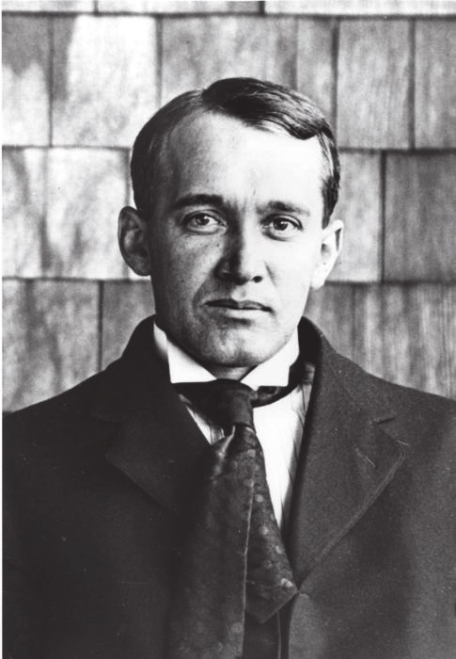
Q5 Calculer le décalage Doppler δf dans le cas de la mesure de Vesto Slipher en 1913 pour la raie H_{α} de l’hydrogène.
Figure 2. Vesto Melvin Slipher
1905
Crédit : AIP Emilio Segrè Visual Archives

Q6 En déduire la valeur de la longueur d’onde λ mesurée sur Terre pour cette raie. Comparer avec λ₀.

Vesto Slipher poursuit sa campagne de mesures et publie en 1917 un article montrant que sur 25 galaxies qui nous environnent, 21 s’éloignent de nous. Ces observations sont à l’origine de la découverte de l’expansion de l’Univers : les galaxies s’éloignent souvent les unes des autres.

Q7. Indiquer le signe du décalage Doppler dans le cas d’une source émettrice qui s’éloigne d’un observateur fixe. Justifier alors qualitativement l’appellation « décalage vers le rouge » utilisée par les astrophysiciens dans le cadre de l’expansion de l’Univers.

